**Die „Small Box“ für die Wallbox**

Die vierfache Power bei einem Achtel der Verlustleistung: Mit dem neuen HE-R bringt Panasonic Industry ein hocheffizientes 40A Relais für 3-Phasen-Systeme auf die Leiterplatte – und damit die perfekte Lösung für EV-Wallboxes auf den Markt.

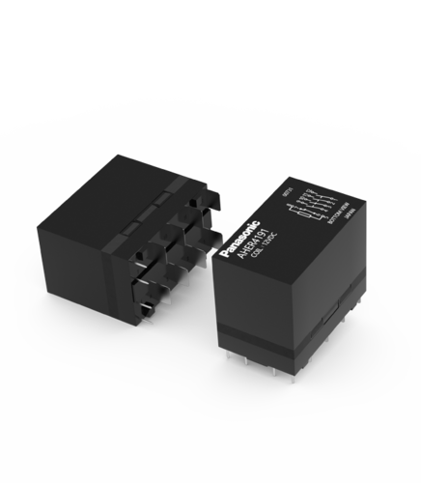München, AUGUST 2021

Der erfolgreiche Wandel zur Elektromobilität hängt auch und vor allem von einem zügigen Ausbau der Ladeinfrastruktur ab – von der öffentlichen Ladesäule bis hin zur privaten Wallbox. Die hierfür notwendigen Technologien und Komponenten sind entsprechend gefragt: Relais etwa, die als zentrales Sicherheits- und Schaltelement fungieren, um beispielsweise die Ladetechnik spannungsfrei zu schalten.  
Speziell für AC Ladestationen nach Betriebsart 3 bis 22kW gibt es nun gute Nachrichten von Panasonic Industry, denn das neue HE-R Relais ist das weltweit erste Leiterplattenrelais, das als Hauptschaltelement in dreiphasigen Systemen eingesetzt werden kann.

Es baut äußerst kompakt und spart dadurch wertvollen Platz auf der Platine – also auch Kosten. Jeder der vier Schließer schaltet 40A , bei einer Umgebungstemperatur von bis zu +85°C. Das ausgeklügelte thermische Design und die einzigartig niedrige Spulenverlustleistung von 490mW bei einer Haltespannung von 35% Unenn machen es möglich. Ein optionaler Öffner, ausgeführt als Spiegelkontakt nach IEC 60947-4-1, schaltet Signale bis 10mA / 5VDC.

"Im Zusammenspiel von Größe, Leistung und Robustheit ist das nach IEC62955 VDE zertifizierte HE-R-Relais die ideale Wahl für moderne und anspruchsvolle AC/DC-Wallbox-Designs", bringt es Panagiotis Venardos von Panasonic Industry Europe auf den Punkt. "Der Technologievorsprung des HE-R ermöglicht es, dreiphasige Systeme mit nur einem Relais direkt auf der Leiterplatte zu realisieren - das ist nicht nur für die Wallbox in Garage oder Carport hochinteressant, sondern auch für AC- oder DC-Ladestationen und ganz andere Anwendungsbereiche wie der Industrieautomation oder dem Energy Harvesting."

* 4a (4NO) oder 4a1b (4NO 1NC)
* Kompakte Bauform BxLxH = 35 x 58 x 47mm
* Kurzschlussfestigkeit VDE zertifiziert nach IEC 62955, In ≤ 32A
* Luft- und Kriechstrecke > 8.0mm
* Spulenhalteleistung 490mW
* Spiegelkontakt nach IEC 60947-4-1
* Kontaktabstand min. 3.6mm

Erfahren Sie [hier](https://industry.panasonic.eu/products/components/relays/power-relays/he-r-power-relay) mehr über das HE-R Relais.

___

**Über Panasonic**

Die Panasonic Corporation ist ein weltweit führendes Unternehmen in der Entwicklung verschiedener elektronischer Technologien und Lösungen für Kunden in den Bereichen Unterhaltungselektronik, Haushalt, Automobil und B2B. Das Unternehmen, das 2018 sein 100-jähriges Bestehen feierte, hat global expandiert und betreibt heute 522 Tochtergesellschaften und 69 assoziierte Unternehmen weltweit und verzeichnete im Geschäftsjahr zum 31. März 2021 einen konsolidierten Nettoumsatz von 54,02 Milliarden Euro. Das Unternehmen ist bestrebt, durch bereichsübergreifende Innovationen neue Werte zu schaffen, und nutzt seine Technologien, um ein besseres Leben und eine bessere Welt für seine Kunden zu schaffen. Für weitere Informationen über Panasonic:

<http://www.panasonic.com/global.>

**Über Panasonic Industrie Europa**

Die Panasonic Industry Europe GmbH ist Teil des Weltkonzerns Panasonic und bietet in Europa Produkte und Dienstleistungen im Bereich Automotive und Industrie an. Als Partner im industriellen Bereich erforscht, entwickelt, produziert und liefert Panasonic Technologien, die die Ideologie "A better life, a better world" unterstützen.

Das Portfolio des Unternehmens reicht von elektronischen Schlüsselkomponenten, Geräten und Modulen bis hin zu kompletten Produktionslösungen und Ausrüstungen für Fertigungslinien in einer Vielzahl von Branchen. Panasonic Industry Europe ist Teil des globalen Unternehmens Panasonic Industrial Solutions. Mehr über Panasonic Industry Europe: <http://industry.panasonic.eu>